آزمایشگاه خاکشناسی- دانشکده کویرشناسی

مقدمه:
این آزمایشگاه در سال 1393 برای انجام آزمایش‌های پایهای خاکشناسی، آزمایشهای نفوذ پذیری و تعیین خصوصیات هیدرولیکی خاک تاسیس و راه اندازی شده است. این آزمایشگاه در حال حاضر در دو بخش تعیین خصوصیات شیمیایی و فیزیکی خاک فعال می‌باشد. در این آزمایشگاه خصوصیات فیزیکی خاک از قبیل توزیع اندازه ذرات خاک، هدایت هیدرولیکی خاک، نفوذ پذیری خاک، منحنی رطوبتی خاک، جرم مخصوص ظاهری و حقیقی خاک تعیین می‌شود. هم چنین خصوصیات شیمیایی خاک از قبیل: pH، EC، سدیم، کلسیم، منیزیم محلول و تبادلی خاک، ازت کل ، فسفر قابل جذب و بسیاری دیگر از خصوصیات شمیایی آب و خاک که در عرصه کشاورزی و منابع طبیعی اهمیت دارند اندازه گیری می‌گردد. برخی از دستگاههای موجود در آزمایشگاه در ادامه شرح داده شده اند.

نشر شعله ای/Flame photometer/PFP7/JENWAY/انگلستان
نام انگلیسی: Flame photometer
نام اختصاری:‌ Flame
زمینه های کاربردی :
کشاورزی و منابع طبیعی، علوم پايه
خاصیت قابل اندازه گیری :
شيميايي، بیولوژیکی
خدمات قابل ارائه با این دستگاه:
اندازه گیری سدیم، پتاسیم، لیتیم محلول در خاک و گیاه

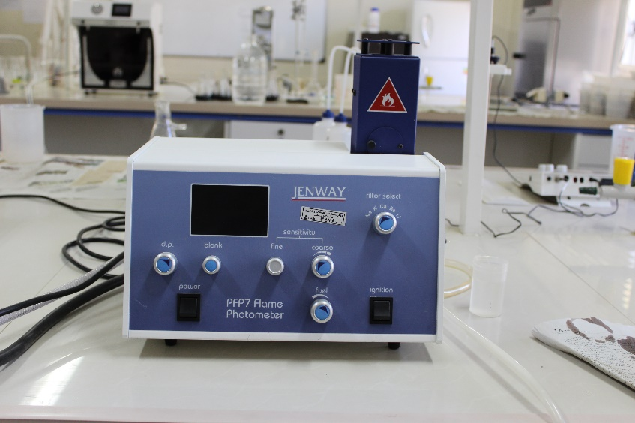

اسپکتروفوتومتر مرئی و فرابنفش/Spectrophotometer/ LUV 300/LABNICS/آمریکا
نام انگلیسی: Spectrophotometer LUV 300
نام اختصاری:‌ Spect
زمینه های کاربردی :
کشاورزی و منابع طبیعی، علوم پايه، پزشکی
خاصیت قابل اندازه گیری :
شيميايي، بیولوژیکی، فیزیکی
خدمات قابل ارائه با این دستگاه:
اندازه گیری غلظت ترکیبات آلی و مواد معدنی در نمونه های محلول تهیه شده از خاک، گیاه و جانور. غلظت، با توجه به میزان عبور و جذب نور از محلول تهیه شده از آنها اندازه گیری می گردد.

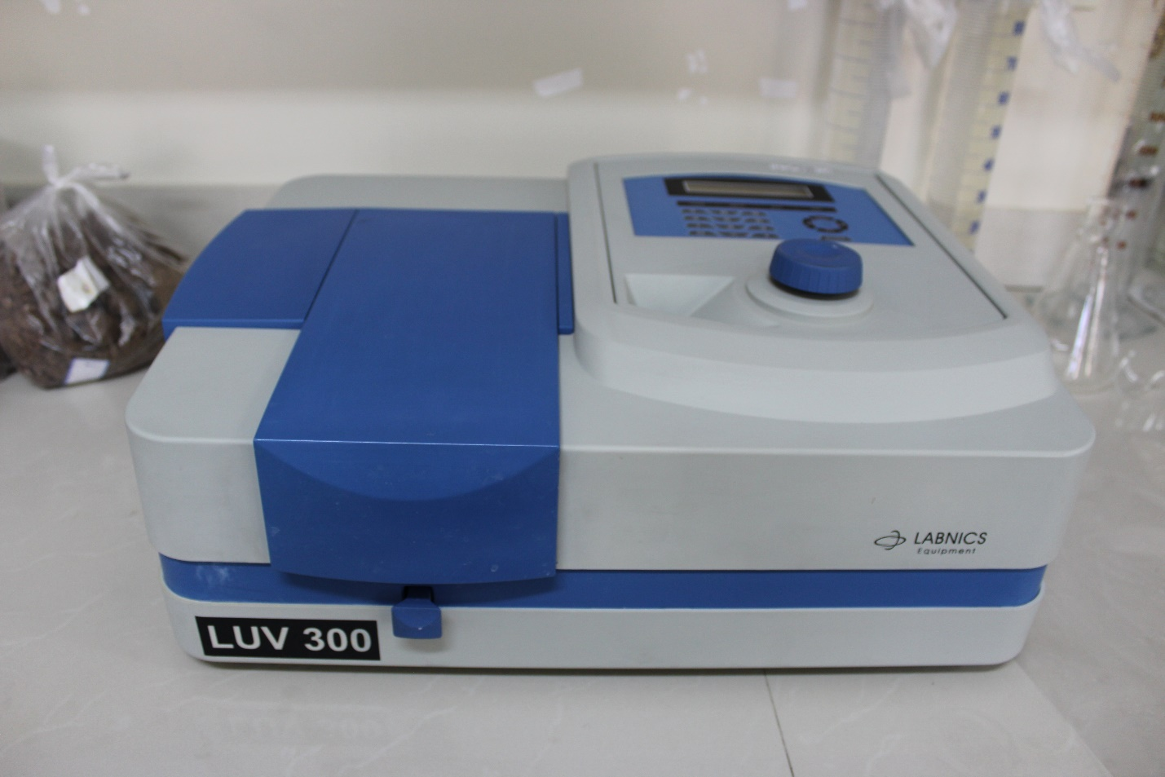

کجلدال (Kjeldahl)، شرکتBakhshi ، Model V40
نام انگلیسی: Kjeldahl
نام اختصاری:‌ کجلدال
زمینه های کاربردی :
کشاورزی و منابع طبیعی، مهندسی
خاصیت قابل اندازه گیری :
شيميايي، بیولوژیکی
خدمات قابل ارائه با این دستگاه:
این وسیله برای اندازه گیری کمی نیتروژن استفاده می‌شود. تقطیر کجلدال اتوماتیک صادراتی مدل v40 وIcd دار با برنامه‌ریزی NaOH و h3bo3 cc90-1 و توان بخار 200 الی 2000 قابل برنامه‌ریزی حافطه دستگاه تا 7برنامه.اپراتوری آسان که کار را برای هر آزمایشگاهی آسان می‌کند و سیستم اتدازه‌گیری tvn و zeien سیستم گرمایشی به صورت سیستم المنتی تعویض یونی با حداقل مصرف برق و طراحی سیستم شستشو به نحوی که نیاز به آب را کاهش داده رنگ اپوکسی که تنها رنگ آلی است که مواد شیمیایی بر آن اثر نمی‌کند و زمان تقطیر 20-3 متغیر و ابعاد دستگاه 40*60*45 می‌باشد.

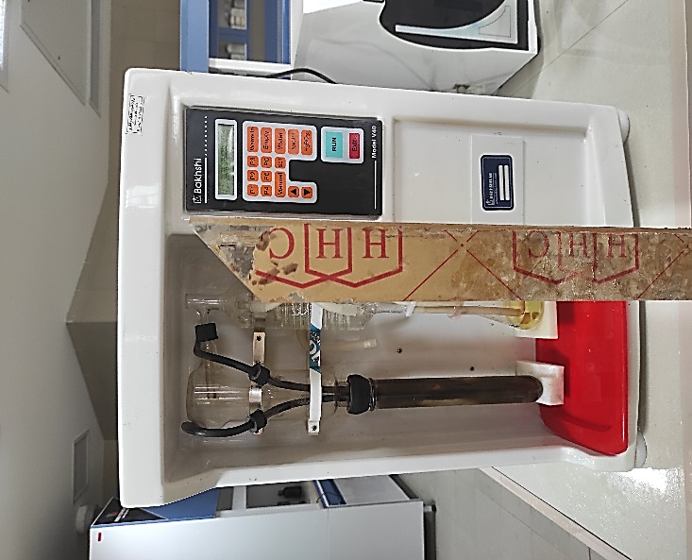

شیکر اُربیتالی/Orbital shaker/ فن آزما گستر (FAN AZMA GOSTAR)/ایران
نام انگلیسی: Orbital shaker
نام اختصاری:‌ همزن
زمینه های کاربردی :
کشاورزی و منابع طبیعی، علوم پايه، پزشکی
خاصیت قابل اندازه گیری :
فیزیکی، شيميايي، بیولوژیکی
خدمات قابل ارائه با این دستگاه:
هم زدن محلول و مواد- سرعت rpm 200

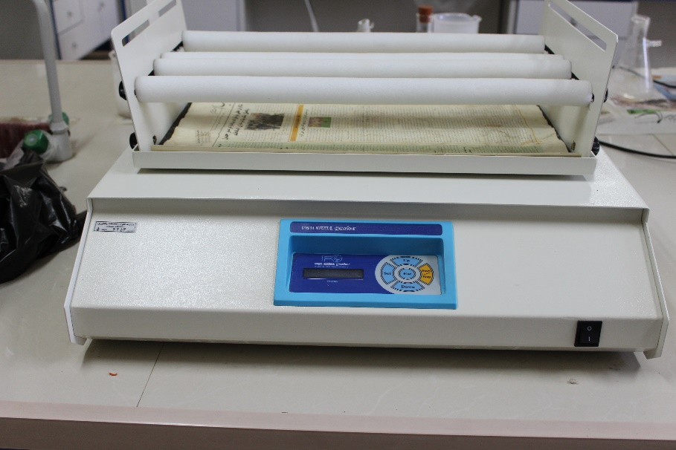

سانتریفیوژ آزمایشگاهی/Laboratory Centrifuge/فن آزما گستر (FAN AZMA GOSTAR)/ایران
نام انگلیسی: Laboratory Centrifuge
نام اختصاری:‌ سانتریفیوژ
زمینه های کاربردی :
کشاورزی و منابع طبیعی، علوم پايه، مهندسی، پزشکی
خاصیت قابل اندازه گیری :
فیزیکی، بیولوژیکی
خدمات قابل ارائه با این دستگاه:
این وسیله با استفاده از نیروی موتور خود، نمونه مایع را با سرعت بسیار زیادی به چرخش در می‌آورد. بطوریکه شتاب جاذبه ای مرکزی، باعث جدا شدن مواد به دو نوع ناحیه کم و پر تراکم می شود. این وسیله قابلیت تنظیم دما را دارا است.
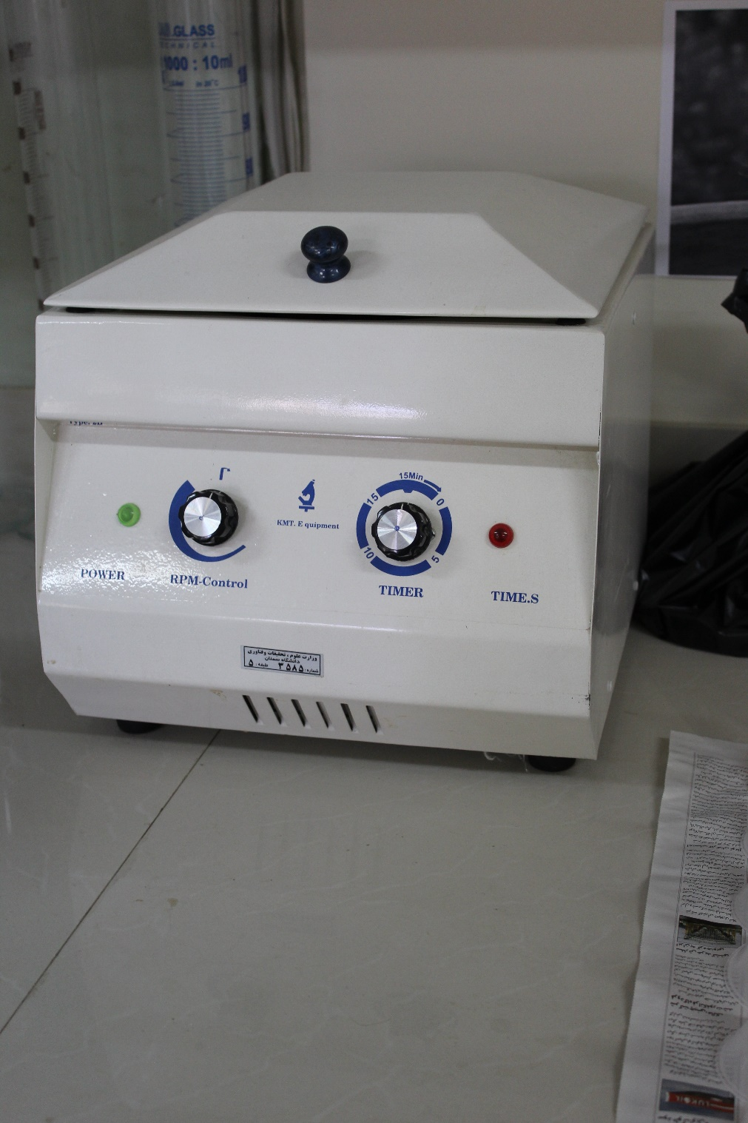

هود آزمایشگاهی/Fume Hood/حکیم آزما تجهیز/ایران
نام انگلیسی: Fume Hood
نام اختصاری:‌ هود شیمی
زمینه های کاربردی :
کشاورزی و منابع طبیعی، علوم پايه، پزشکی
خاصیت قابل اندازه گیری :
شيميايي، فیزیکی
خدمات قابل ارائه با این دستگاه:
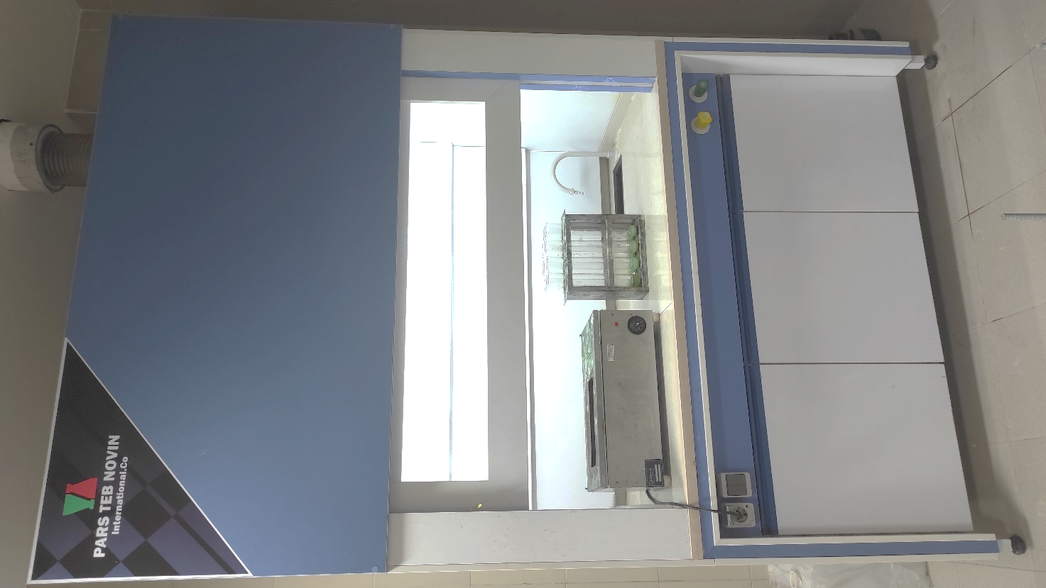
هود شیمیایی سیستم تهویه آزمایشگاهی است که وظیفه اصلی آن بیرون دادن گازها، بخارها، دودها، گرد و غبار و ذرات معلق شیمیایی از واکنش گرهای شیمیایی در آزمایشگاه می باشد.

کلسی‌متر/Calcimeter/فن آزما گستر (FAN AZMA GOSTAR)/ایران
نام انگلیسی: Calcimeter
نام اختصاری:‌ کلسیمتر
زمینه های کاربردی :
کشاورزی و منابع طبیعی، علوم پايه
خاصیت قابل اندازه گیری :
شيميايي، بیولوژیکی
خدمات قابل ارائه با این دستگاه:
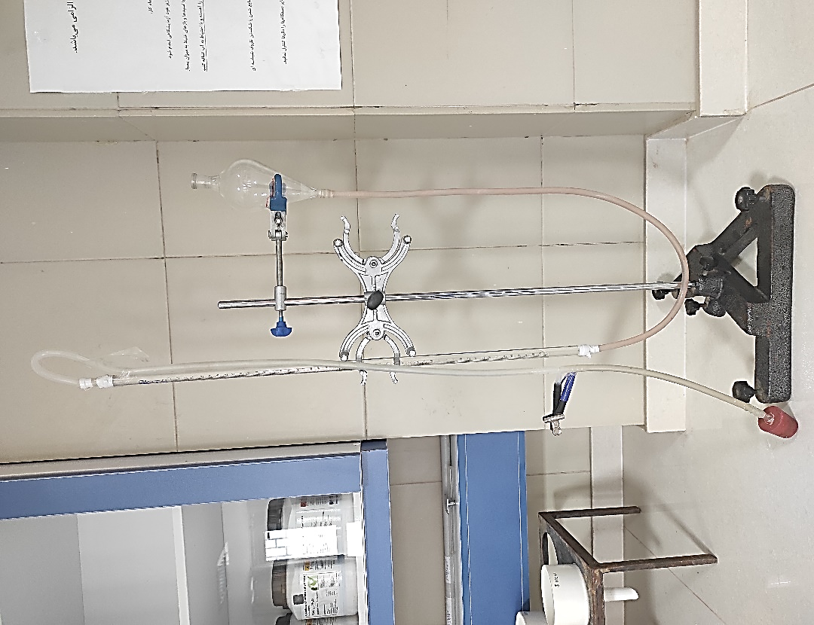
اندازه گیری آهک خاک

مینی لایسیمتر/Mini Lysimeter/فن آزما گستر (FAN AZMA GOSTAR)/ایران
نام انگلیسی: Mini Lysimeter
نام اختصاری:‌ مینی لایسیمتر
زمینه های کاربردی :
کشاورزی و منابع طبیعی، علوم پايه
خاصیت قابل اندازه گیری :
فیزیکی، بیولوژیکی
خدمات قابل ارائه با این دستگاه:
اندازه گیری میزان تبخیر و تعرق از نمونه های گلدانی مخصوص کاشت گیاه

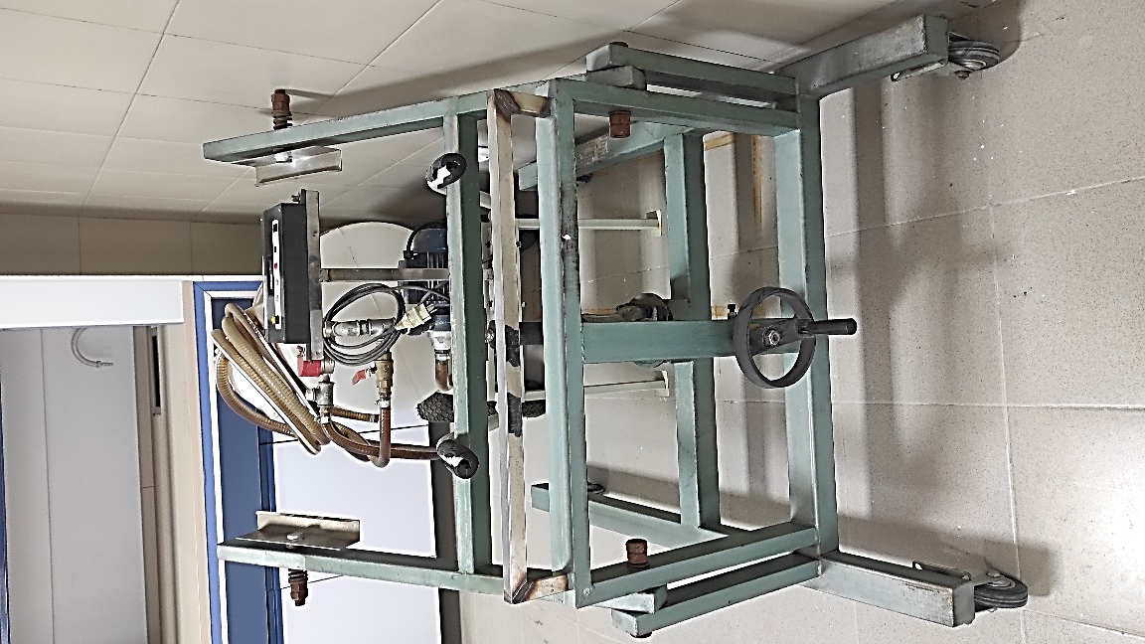

نفوذسنج مکشی/Golf permameter/HH2/انگلستان
نام انگلیسی: Golf permameter
نام اختصاری:‌ نفوذسنج
زمینه های کاربردی :
کشاورزی و منابع طبیعی، علوم پايه
خاصیت قابل اندازه گیری :
فیزیکی، بیولوژیکی
خدمات قابل ارائه با این دستگاه:
اندازه گیری نفوذ آب در خاک

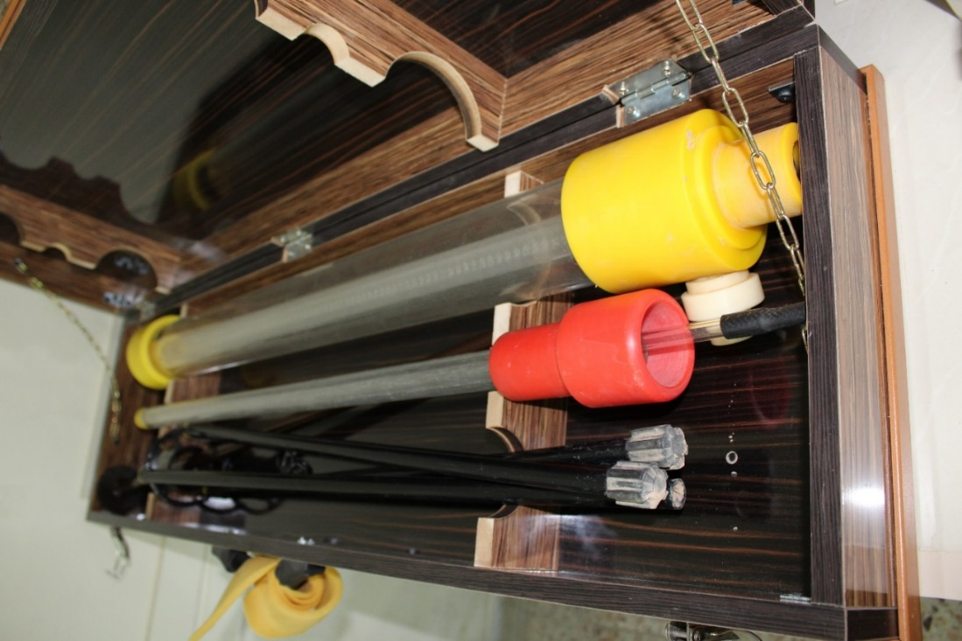

EC متر/ Electrical conductivity meter/JENWAY/انگلستان
نام انگلیسی: Electrical conductivity meter
نام اختصاری:‌ EC meter
زمینه های کاربردی :
کشاورزی و منابع طبیعی، علوم پايه، مهندسی، پزشکی
خاصیت قابل اندازه گیری :
شيميايي
خدمات قابل ارائه با این دستگاه:
اندازه گیری هدایت الکتریکی آب و انواع محلول ها

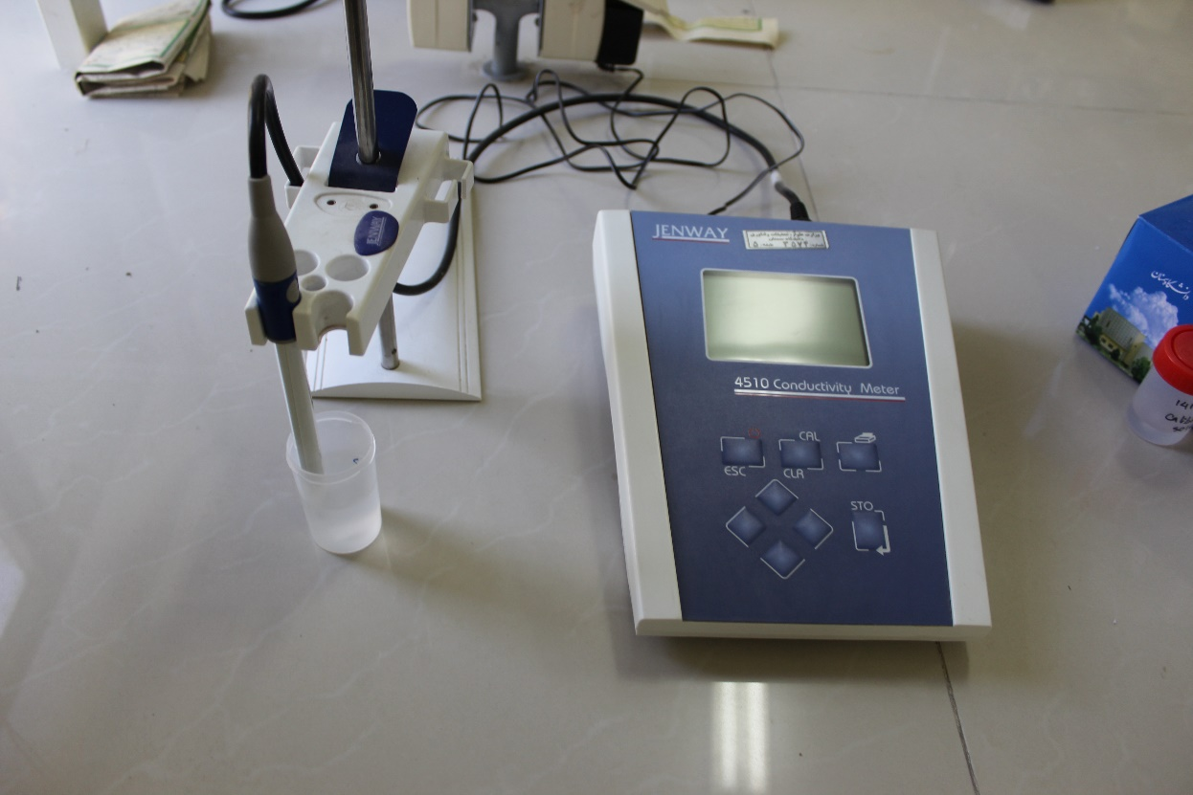

pH متر/pH meter/JENWAY/انگلستان
نام انگلیسی: pH meter
نام اختصاری:‌ -
زمینه های کاربردی :
کشاورزی و منابع طبیعی، علوم پايه، مهندسی، پزشکی
خاصیت قابل اندازه گیری :
شيميايي، بیولوژیکی
خدمات قابل ارائه با این دستگاه:
سنجش قابلیت بازی و اسیدی محلولها

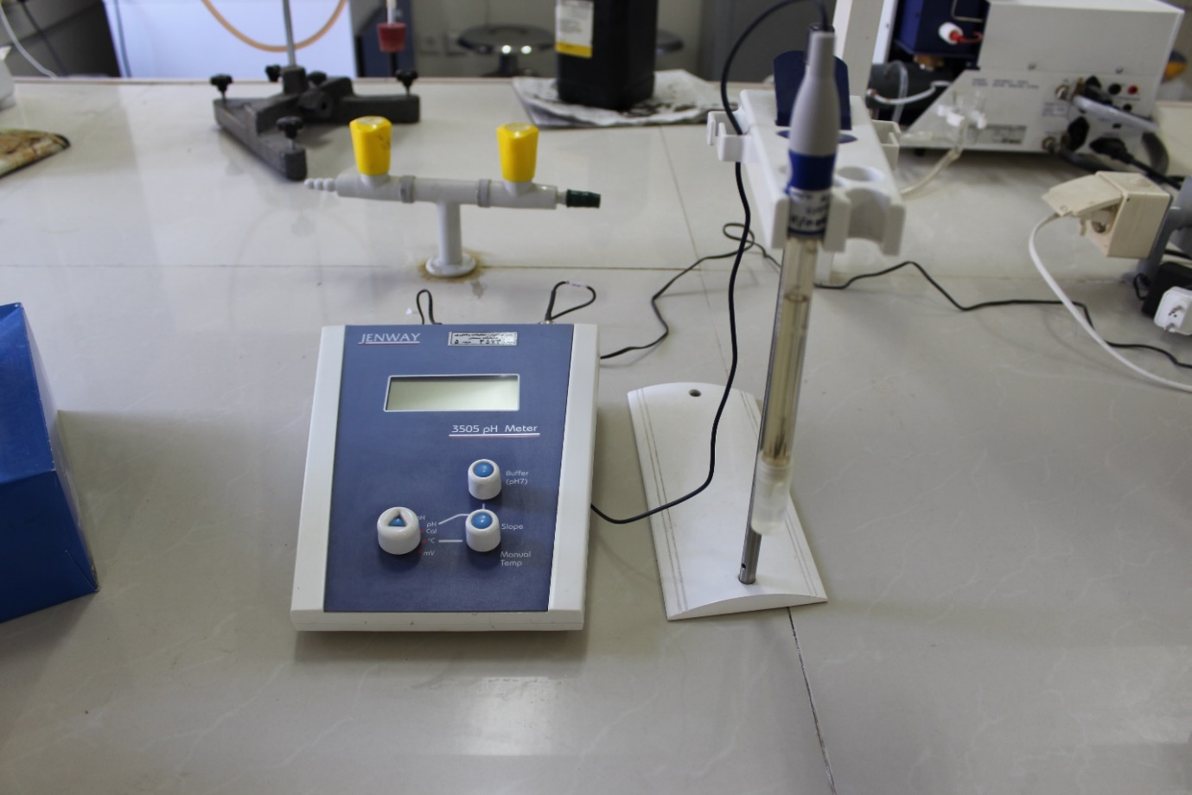

هیتر آزمایشگاهی/Classic Laboratory Heater/LAB INCO/ایران
نام انگلیسی: Laboratory Heater
نام اختصاری:‌ Heater
زمینه های کاربردی :
کشاورزی و منابع طبیعی، علوم پايه، مهندسی، پزشکی
خاصیت قابل اندازه گیری :
فیزیکی، شيميايي، بیولوژیکی
خدمات قابل ارائه با این دستگاه:
گرم کردن محلول‌ها و حل کردن مواد در محلول توسط روش هیتینگ

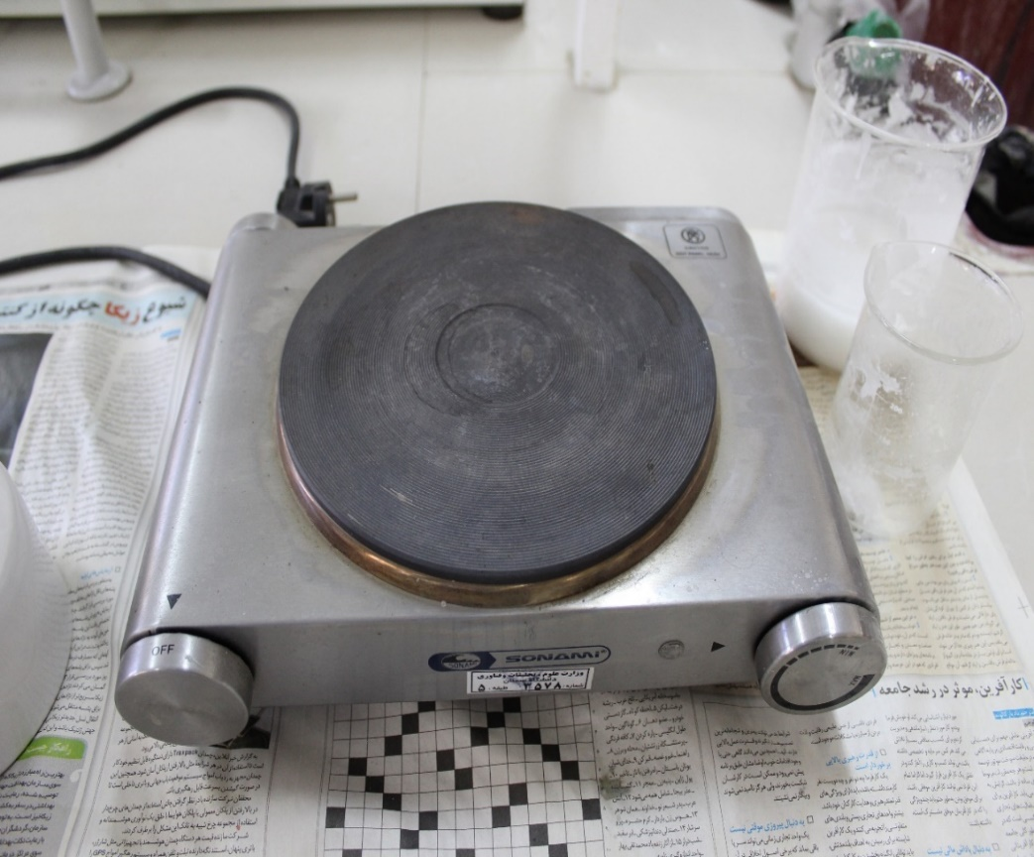

ترازوی دیجیتالی/Digital Beam Balance/AND/ژاپن
نام انگلیسی: Digital Beam Balance
نام اختصاری:‌ ترازو
زمینه های کاربردی :
کشاورزی و منابع طبیعی، علوم پايه، مهندسی، پزشکی
خاصیت قابل اندازه گیری :
فیزیکی، بیولوژیکی
خدمات قابل ارائه با این دستگاه:
اندازه گیری وزن مواد و نمونه های خاک و بیولوژیک با دقت 0.01 گرم

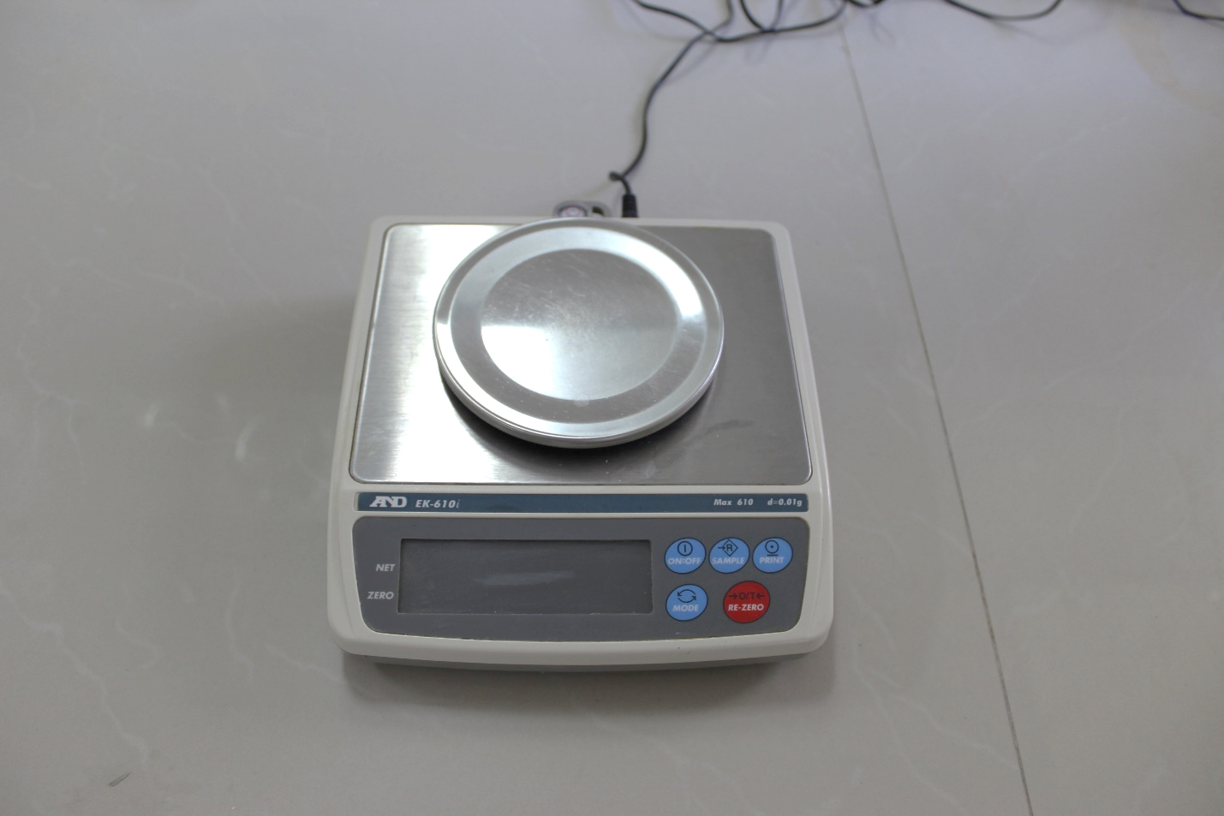

رطوبت سنج/Soil Moisture Meter/فن آزما گستر (FAN AZMA GOSTAR)/ایران
نام انگلیسی: Moisture meter
نام اختصاری:‌ TDR
زمینه های کاربردی :
کشاورزی و منابع طبیعی، مهندسی، علوم پايه
خاصیت قابل اندازه گیری :
فیزیکی، بیولوژیکی
خدمات قابل ارائه با این دستگاه:
اندازه گیری رطوبت خاک

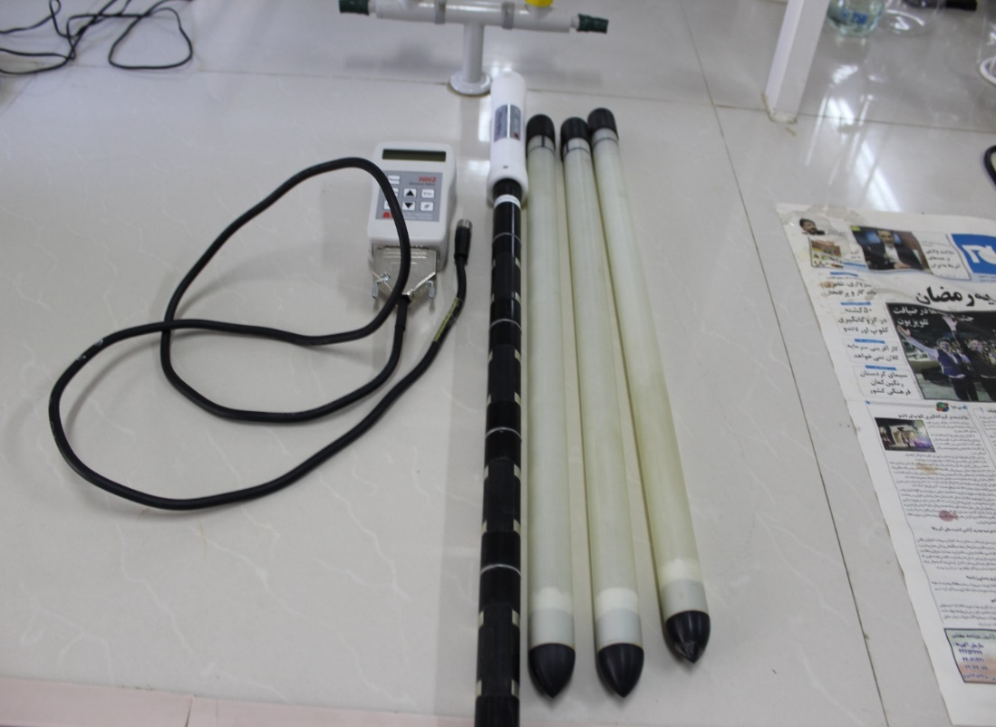

آب مقطر گیری/ Water Deionizer/زلالان شریف پارس/ایران
نام انگلیسی: Water Deionizer
نام اختصاری:‌ -
زمینه های کاربردی :
کشاورزی و منابع طبیعی، علوم پايه، مهندسی، پزشکی
خاصیت قابل اندازه گیری :
فیزیکی، شيميايي، بیولوژیکی
خدمات قابل ارائه با این دستگاه:
تولید کننده آب مقطر یک و دوبار تقطیر از طریق اسمز معکوس

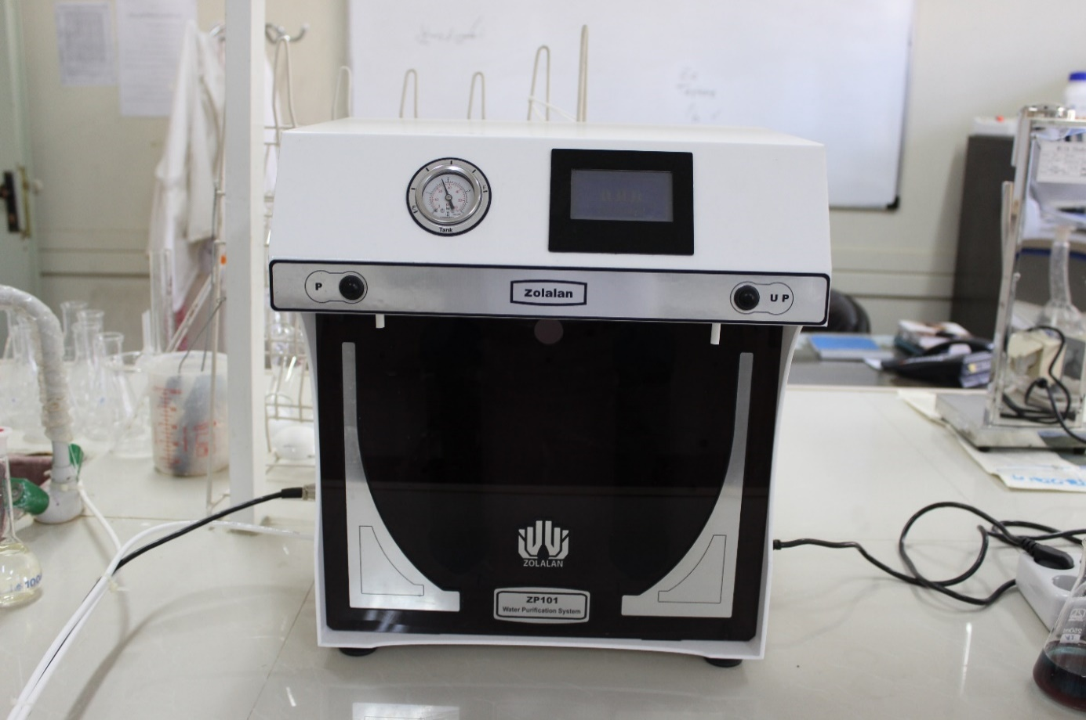

همزن مکانیکی (Mechanical Shaker)
نام انگلیسی: Mechanical Shaker
نام اختصاری:‌ همزن مکانیکی
زمینه های کاربردی :
کشاورزی و منابع طبیعی، مهندسی، پزشکی
خاصیت قابل اندازه گیری :
شيميايي، فیزیکی
خدمات قابل ارائه با این دستگاه:

جهت هم زدن و مخلوط کردن مواد به همراه میله و پایه و گیره اتصال
است.
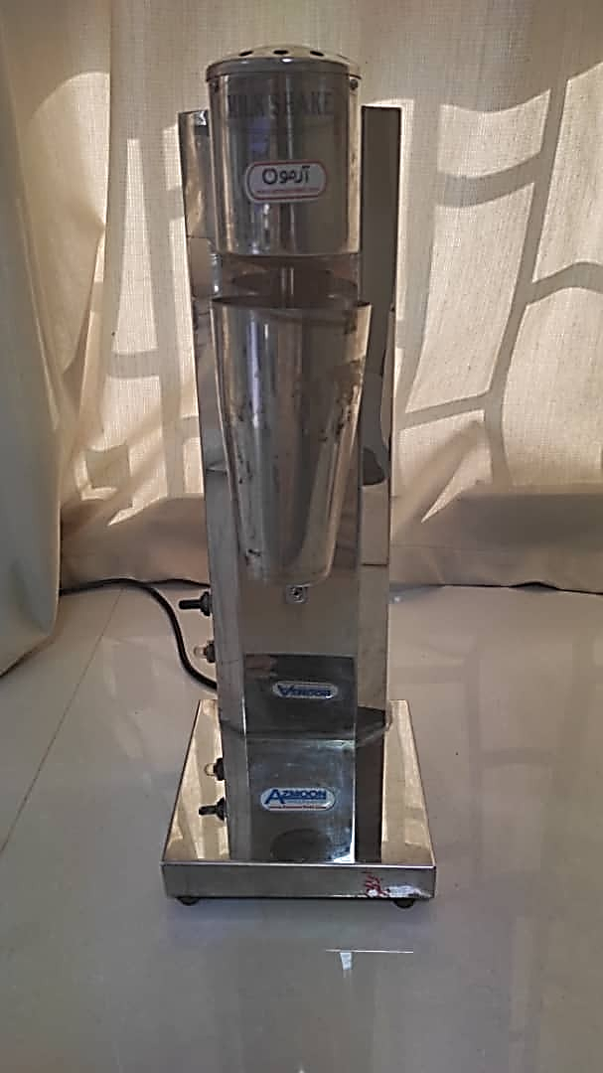

کوره الکتریکیElectric Furnace ، شرکت فن آزما گستر (FAN AZMA GOSTAR)/ایران، Model FM6
نام انگلیسی: Electric Furnace
نام اختصاری:‌ کوره الکتریکی
زمینه های کاربردی :
کشاورزی و منابع طبیعی، مهندسی، پزشکی
خاصیت قابل اندازه گیری :
فیزیکی، شيميايي، بیولوژیکی
خدمات قابل ارائه با این دستگاه:
کوره الکتریکی یا کوره آزمایشگاهی دستگاهی است که دارای محفظه ای کاملا عایق شده با آجر نسوز و عایق های سرامیکی می باشد. این محفظه توسط المنت های قوی در دستگاه ، دمایی بالا تا حدود 1150 درجه سانتی گراد ایجاد کرده که جهت ذوب برخی مواد و نیز گرفتن خاکستر برخی دیگر از مواد کاربرد دارد. مجهز به ترموستات و ترمومتر دیجیتال نیز می باشد.

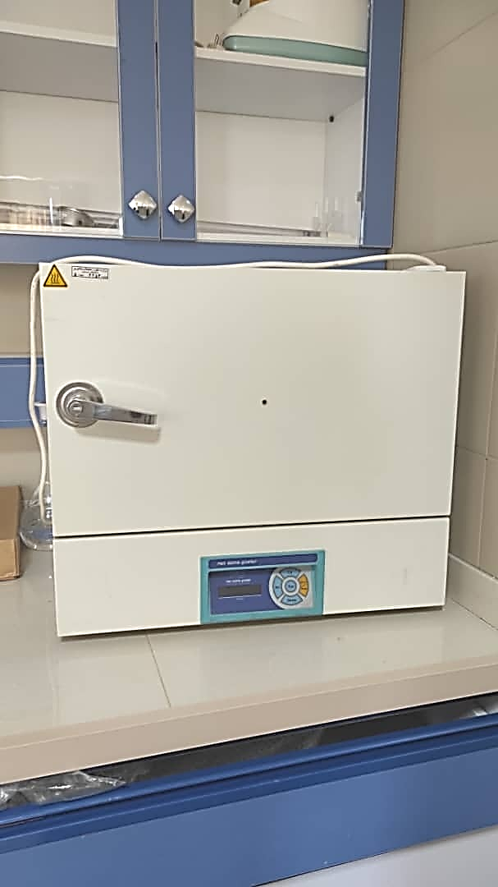

آون (Oven)، ساخت شرکت Memmert آلمان، Typ: UNB 400
نام انگلیسی: Oven
نام اختصاری:‌ آون
زمینه های کاربردی :
کشاورزی و منابع طبیعی، مهندسی، پزشکی
خاصیت قابل اندازه گیری :
فیزیکی، شيميايي، بیولوژیکی
خدمات قابل ارائه با این دستگاه:
این وسیله ایجاد حرارت خشک می‌نماید. دارای بدنه با ورق فولادی و رنگ کوره ای بوده که محفظه داخلی از جنس استیل ضدزنگ با طبقات متحرک می باشد.

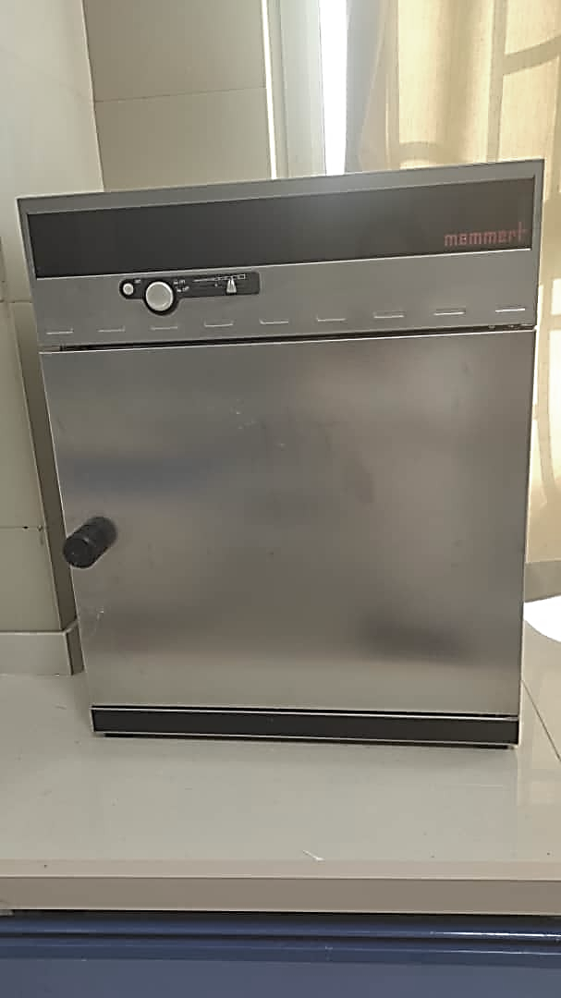

استوانه های مضاعف (Double cylinders)
نام انگلیسی: Double cylinders
نام اختصاری:‌ استوانه های مضاعف
زمینه های کاربردی :
کشاورزی و منابع طبیعی
خاصیت قابل اندازه گیری :
فیزیکی
خدمات قابل ارائه با این دستگاه:
ابزار های ساده ای هستند که برای تعیین نفوذ پذیری آب در خاک بکار می روند.

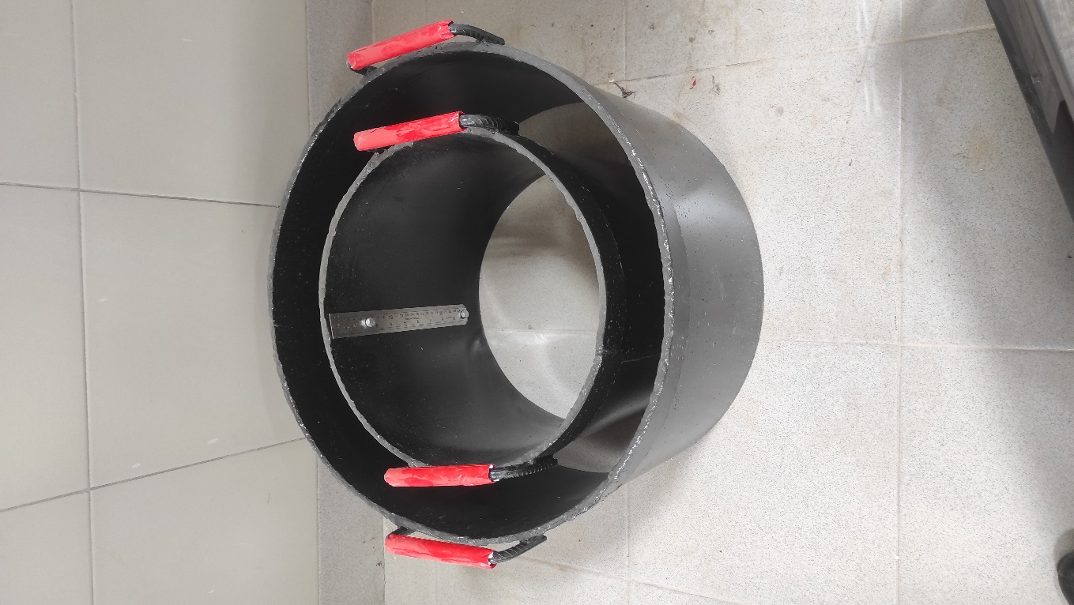

صفحات فشاری (Pressure Plate Extractor )، شرکت Azar-Khak-Ab Urmia، ساخت ایران
نام انگلیسی: Pressure Plate
نام اختصاری:‌ صفحه فشاری
زمینه های کاربردی :
کشاورزی و منابع طبیعی
خاصیت قابل اندازه گیری :
فیزیکی
خدمات قابل ارائه با این دستگاه:
جهت تعیین منحنی مشخصه رطوبتی خاک کاربرد دارد.

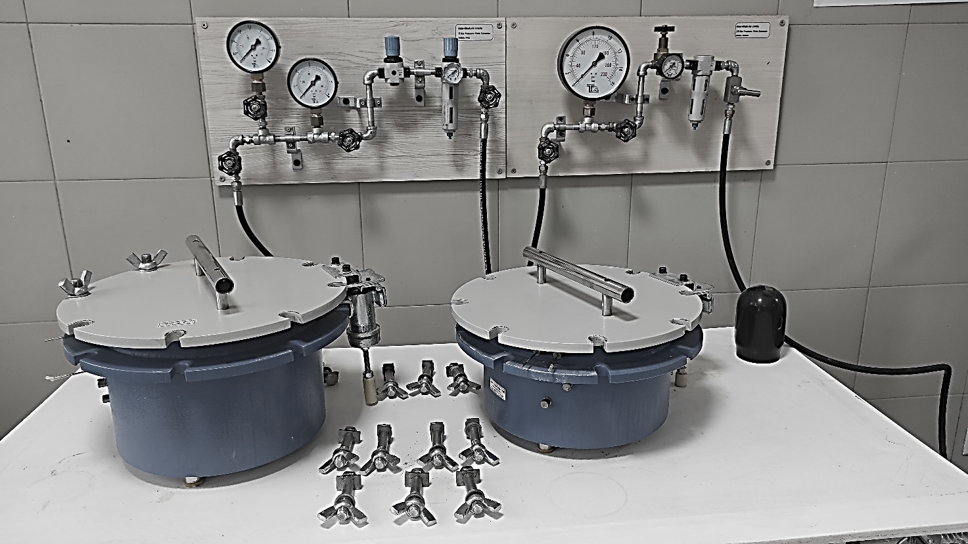

دسیکاتور(Dessiccateur)
نام انگلیسی: Dessiccateur
نام اختصاری:‌ دسیکاتور
زمینه های کاربردی :
کشاورزی و منابع طبیعی، مهندسی، پزشکی
خاصیت قابل اندازه گیری :
فیزیکی، شيميايي، بیولوژیکی
خدمات قابل ارائه با این دستگاه:
این وسیله از محفظه های قابل سیل کردن بوده که حاوی مواد خشک کننده هستند که برای حفظ اقلام حساس به رطوبت به کار گرفته می شوند. یک استفاده معمول از این خشک کن، جهت محافظت شیمیایی می باشد.

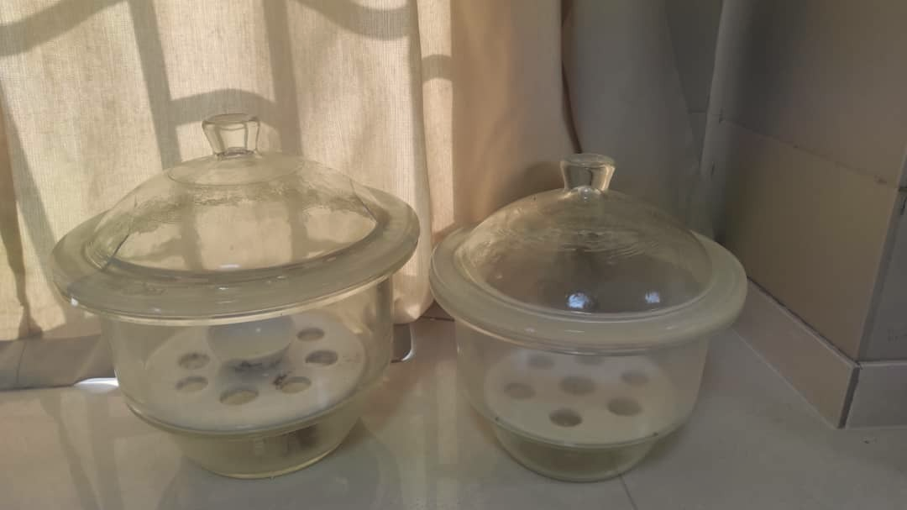

پمپ وکیوم آزمایشگاهی ( Mini Vacuum Pump)، PLATINUM+DV-85N-250(MADE IN THE USA)
نام انگلیسی: Vacuum Pump
نام اختصاری:‌ پمپ وکیوم
زمینه های کاربردی :
کشاورزی و منابع طبیعی، مهندسی، پزشکی
خاصیت قابل اندازه گیری :
شيميايي، بیولوژیکی
خدمات قابل ارائه با این دستگاه:
جهت استفاده برای آون خلا، وکیوم روتاری اواپراتور(تقطیر در خلا) و ایجاد محیط خلا در شیشه آلات آزمایشگاهی استفاده می شود.

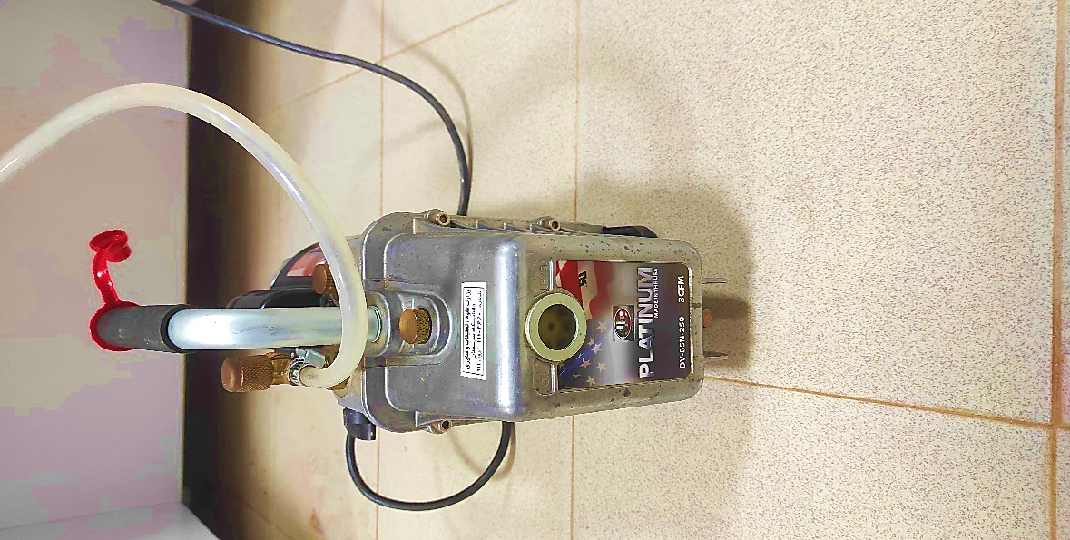

\

شیکر الک (Sieve Shaker)
نام انگلیسی: Sieve Shaker
نام اختصاری:‌ شیکر الک
زمینه های کاربردی :
کشاورزی و منابع طبیعی
خاصیت قابل اندازه گیری :
فیزیکی
خدمات قابل ارائه با این دستگاه:
این دستگاه همانند دیگر شیکرها جهت سرند مواد و مصالح بکار می روند . سیستم کارکرد این دستگاه توسط مگنت یا آهن ربا می باشد . به گونه ای که با قطع و وصل شدن جریان داخل مگنت صفحه اصلی دارای لرزشی می شود . که با تنظیم سرعت تناوب جریان ، مقدار لرزش کمتر ویا بیشتر می گردد همچنین با کم و زیاد کردن جریان می توان مقدار کورسی لرزشی را تنظیم کرد .
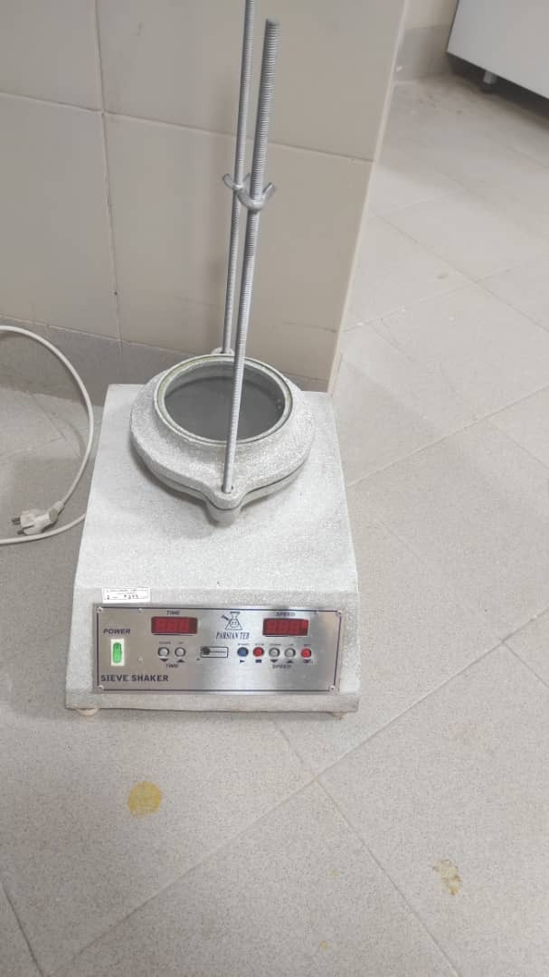

اوگر (Auger)
نام انگلیسی: Auger
نام اختصاری:‌ اوگر
زمینه های کاربردی :
کشاورزی و منابع طبیعی
خاصیت قابل اندازه گیری :
فیزیکی
خدمات قابل ارائه با این دستگاه:
می توان به وسیله آن خاک را از عمق های مورد نظر بیرون آورده و به عنوان نمونه انتخاب نمود. اوگرها اکثراٌ به دوصورت توخالی و مته ای می باشند که در اوگرهای توخالی خاک در وسط محفظه موردنظر جمع می گردد و در مته ای خاک در شیارهای مته جمع می گردد.

